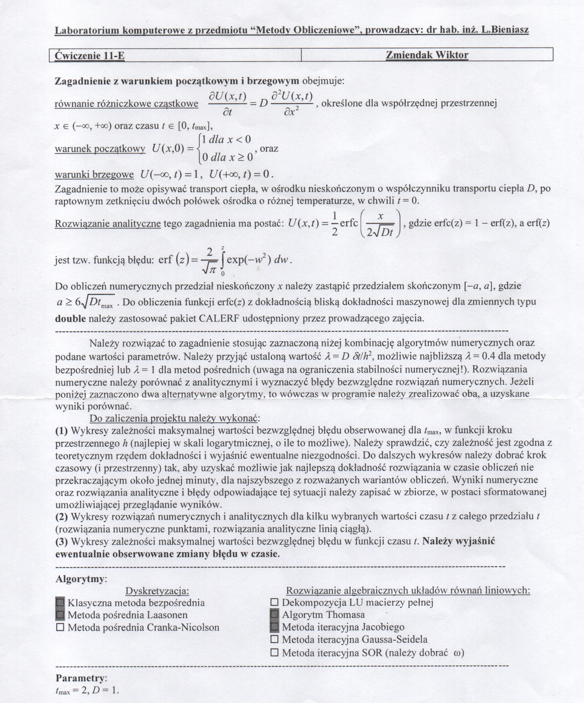

1. Wykresy zależności maksymalnej wartości bezwzględnej błędu obserwowanej tmax, w funkcji kroku przestrzennego h:
2. Wykresy rozwiązań numerycznych i analitycznych dla kilku wybranych wartości czasu t z całego przedziału t:
3. Wykresy zależności maksymalnej wartości bezwzględnej błędu w funkcji czasu t: